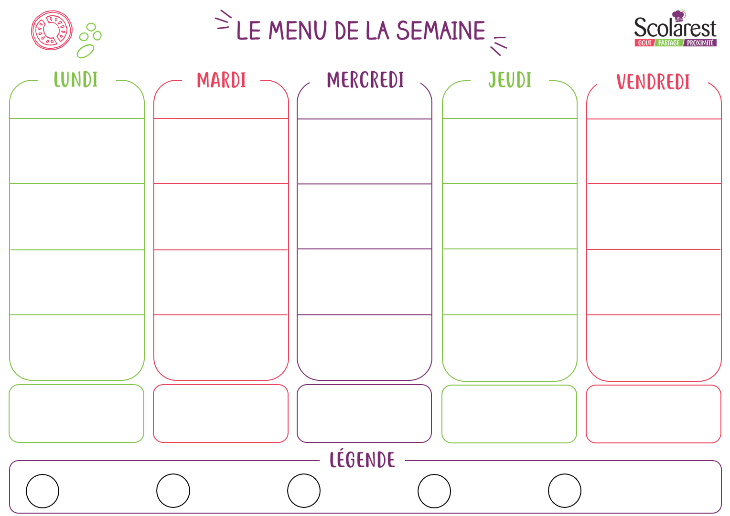
Déjeuner
 | 29/05 |  | 30/05 |  | 31/05 |  | 01/06 |  | 02/06
 |  |  | 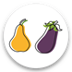  Rondelles de concombre  Salade batavia vinaigrette  Salade de pommes de terre alsacienne |  | Salade batavia  vinaigrette |  | Carottes râpées ciboulette  Salade batavia vinaigrette  Salade de pâtes Napoli |  | Betteraves vinaigrette  Salade batavia vinaigrette  Taboulé
 |  |  | Gnocchis  crème de fromage  italien et basilic |  | Émincé de volaille  aux légumes  Haricots panachés |  | Jambon grillé  Purée de pommes de terre  Courgettes à l’ail |  | Poisson meunière  Carottes glacées  Penne
 |  |  | Coulommiers  Yaourt aromatisé |  | Samos  Petit suisse aux fruits |  | Gouda  Fromage blanc aux fruits |  | Emmental  Yaourt nature sucré
 |  |  | Pomme rôtie  à la groseille  Tarte au citron |  | Fromage blanc et confiture de cerises |  | Smoothie bananes et fruits rouges  Muffins aux pépites de chocolat |  | Le 4/4 pépites choco  les dessert de ma mamie  Pastèque
Diner
 | 29/05 |  | 30/05 |  | 31/05 |  | 01/06 |  | 02/06
 |  |  | Rillettes, cornichons  Salade batavia vinaigrette |  | Concombres salsa  Salade batavia vinaigrette |  | Œufs durs mayonnaise  Salade batavia vinaigrette
 |  |  | Filet de hoki  à la provençale  Riz créole  Tian de courgettes à l’ail |  | Rôti de volaille  jus aux herbes  Tomates grillées  Papillons |  | Pennes sauce ricotta  aux épinards aillés
 |  |  | Fromage brebis crème  Yaourt aromatisé |  | Saint nectaire  Yaourt nature sucré |  | Camembert  Fromage blanc aux fruits
 |  |  | Le bon gâteau chocolat  les dessert de mamie |  | Purée pommes abricot |  | Gâteau de semoule
